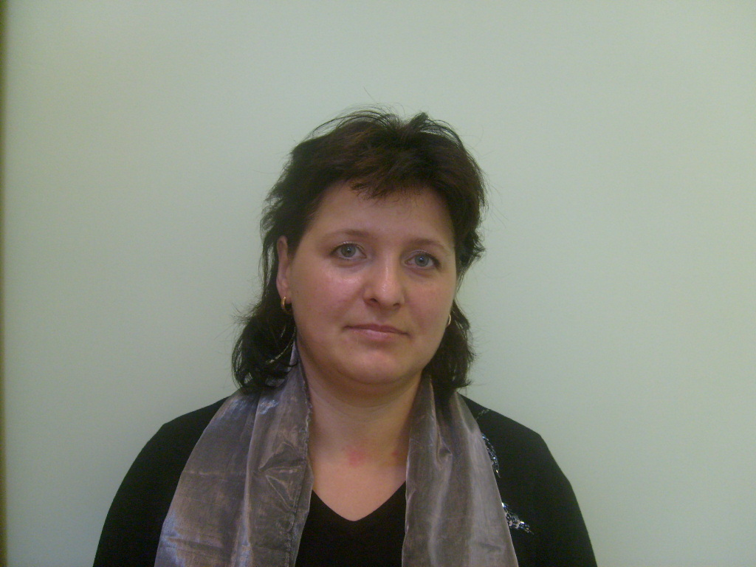

Имя: Наталия Олимпиевна
Возраст: 40 лет
Прописка: Алтайский край, г. Славгород
Фактическое проживание: Москва, м. Водный стадион
Семейное положение: разведена, своих детей нет
Образование: Высшее педагогическое (учитель русского языка и литературы)
Вредных привычек нет
Загранпаспорт: нет
Водительские права: есть
Вероисповедание: православная
Опыт работы: 5лет в семьях, педагогический стаж 5 лет
Рекомендации: есть
Обязанности: уход и развитие по возрасту, прогулки, кормление, воспитание ребенка, знание развивающих игр и методик (Монтессори, Никитины, Зайцев, Доман).
Хобби: иностранные языки, гитара, спорт
Доп. информация: Прошла курсы подготовки домашнего персонала (2009 г.)

